营运部发[2015] 101号 签发人:李坚
营业部督导科6月第2周门店现场情况通报及处罚通知(第11期)

各片长、门店：
营业部督导科于2015年6月第2周对门店现场进行了常规检查，现将第2周检查情况及相应罚款处理进行通报，具体情况如下：
- 案例分享：
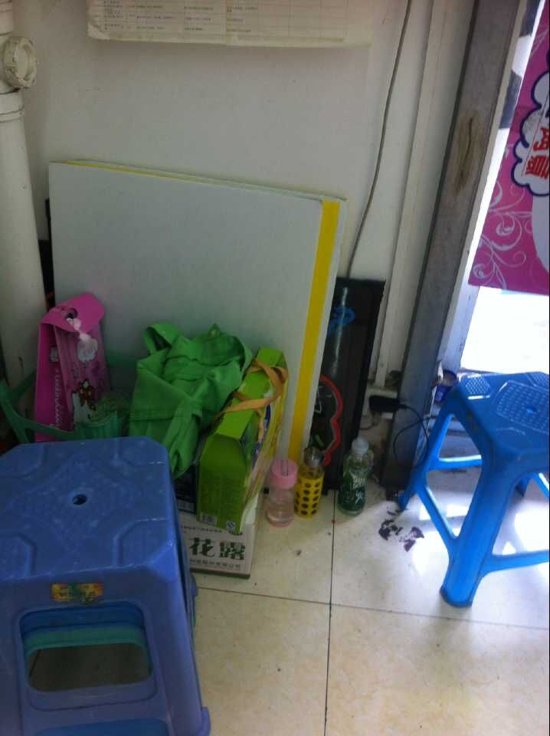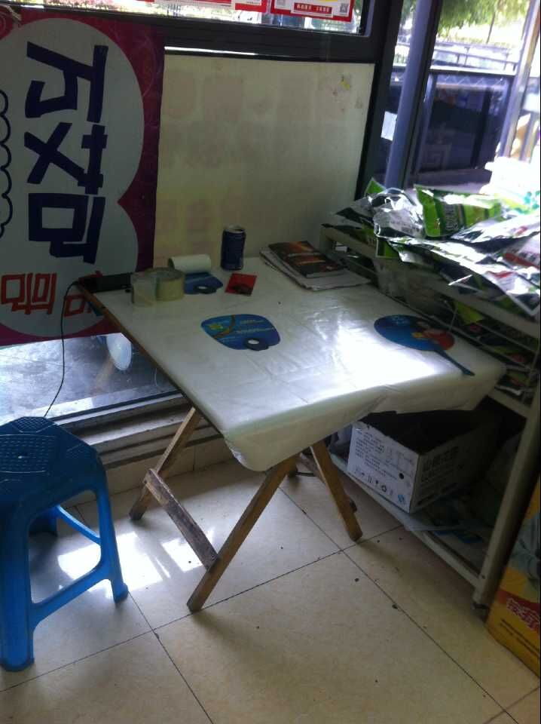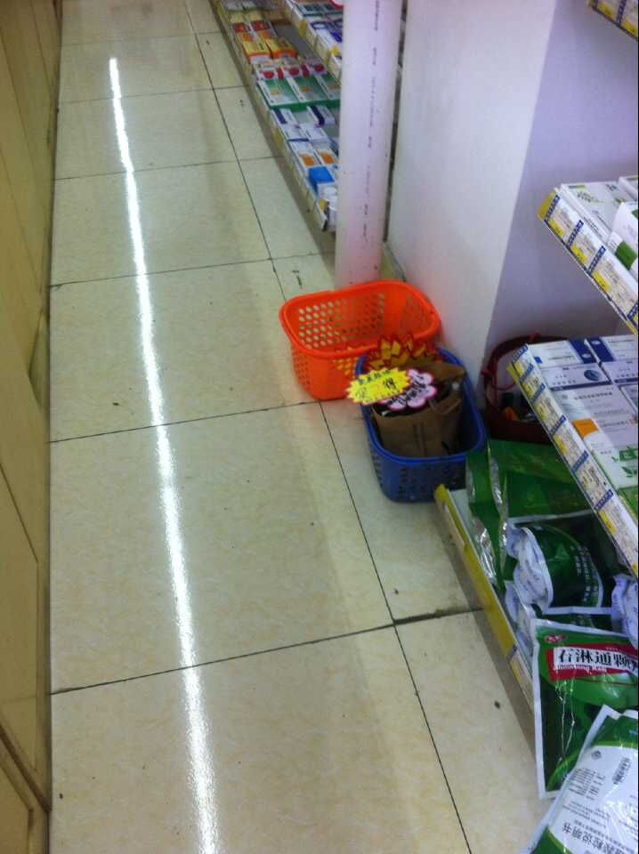
（上图为西北片区新都三河场店）
上周督导科巡店新都三河场，发现门店店内进门处右手边地面杂物堆积，有私人物品存放在地面，桌上私人物品堆积，店内货架处用过的爆炸卡随意存放。按照督导科《门店现场检查标准》私人物品随意放在营业场所将对门店当班人员处罚5元，地面杂物堆积将对门店处罚10元，店长处罚5元。
请各门店注意店内环境卫生，私人物品请勿随意存放，用于测血压的小方桌请勿存放其它无关的资料、物品。维护好门店环境人人有责。以上杂物建议存放在休息间，若门店无休息间，建议存放在顾客不可见的隐蔽处。
二、门店的共性问题：
- 品种无价签的门店：旗舰店、大邑内蒙古店
- 橱窗不干净的门店：新都三河场、旗舰店
- 文件学习记录不全的门店：羊马店、燃灯寺
- 交接班记录不全的门店：羊马店、旗舰店、燃灯寺
5、POP张贴未按策划科要求张贴的门店：羊马店、新泰西路店
- 本周检查片长存在的问题：
崇都片区 请片长刘成俊多关注羊马店现场管理，务必让门店落实到行动处！羊马店主要问题是各项记录不全、POP张贴未按要求执行、店长不重视实习生带教。
西北片区 请片长谭庆娟加大门店现场检查力度，新都三河场以及新泰西路店长未重视门店现场管理，基础工作不到位，门店存在无执行单海报张贴、橱窗不干净、各项记录不全的问题。
请各位片长加大门店的检查力度，将公司各项指令落实到位！要求片长每月每个门店至少巡店一次，上通报门店每月至少巡店两次，帮助门店改善形象，提升业绩。如在督导巡店过程中发现片区主管未按公司要求执行将扣除相应管理分。请各位片长及时复核门店整改情况，并作好复核记录。加强门店对周边竞争药房的关注、调查、学习。
四、门店罚款明细如下：

序号 | 片区 | 门店 | 罚款项目 | 罚款  金额 | 门店得分
1 | 大邑  邛崃  片区 | 大邑内蒙古店 | - 店长未在规定时间内召开交接班会议（店长10元）  - 收银台上陈列品种无价签（门店10元） | 20.00元 | 85分
2 | 大邑  邛崃  片区 | 大邑邛崃片区片长  （周佳玉） | 大邑内蒙古店基础工作不到位，片长负连带责任 | 5.00元
3 | 光  华  片  区 | 燃灯寺店 | - OTC清热柜、OTC儿科柜、黄金单品柜积灰（各货架各6元，  共18元，店长9元）  - 当班员工未按要求开晨会并做记录（门店20元，店长10元）  - 交接班记录不全（门店10元，店长5元）  - 文件学习记录3天未登记（店长30元） | 102.00元 | 65分
4 | 光  华  片  区 | 光华片区片长  （刘琴英） | 燃灯寺店基础工作不到位，片长负连带责任 | 15.00元
5 | 旗  舰  店 | 旗舰店 | - 办公区域、培训区域、原服务台凌乱，有垃圾（门店10元，店长4元）  - 督导检查记录本未打印（门店20元，店长10元）  - 处方柜玻璃柜上品种无价签、地面垃圾（该柜负责人10元）  - 收银台台面积灰，资料摆放在桌面上，服务台地面脏，台面下方价钱摆乱凌乱（门店10元，店长4元）  - 橱窗有胶印，不干净（门店5元）  - 交班本无1-2个品种学习记录（门店20元，店长10元）  - 合生元柜旁小方桌放有私人水杯（该柜负责人5元） | 108.00元 | 75分
6 | 旗  舰  店 | 旗舰店片长  （王庆） | 旗舰店基础工作不到位，片长负连带责任 | 14.00元
7 | 崇  都  片  区 | 羊马店 | - 门店POP张贴未按策划科要求张贴（门店20元，店长10元）  - 交接本未按时记录（门店10元，店长5元）  - 滞销品种未每日登记（门店10元，店长5元）  - 文件学习记录未按时记录（店长10元）  - 每日一颗/一题（5.31-6.3）无记录（门店20元）  - 通用名每日未按时学习5个品种（门店20元，店长10元）  - 贵重品种未按时登记（门店10元，店长4元）  - 实习生带教未每周考核（店长10元） | 144.00元 | 47分
8 | 崇  都  片  区 | 崇都片区片长 | 羊马店基础工作不到位，片长负连带责任 | 31.00元
9 | 西  北  片  区 | 新泰西路店 | - POP张贴未按公司要求张贴（门店20元，店长10元）  - 长短款未按时登记（店长10元） | 40.00元 | 51分
10 | 西  北  片  区 | 新都三河场 | - 门店存在无执行单海报（绵阳）店长20元  - 橱窗蜘蛛网、胶印存在（门店10元，店长5元）  - 周会议2次无记录（代理店长5元，店长5元，共计10元）  - 各项记录不全（代理店长10元）  - 小蘑菇未及时清理（门店10元，店长5元） | 70.00元 | 45分
11 | 西  北  片  区 | 西北片区片长  （谭庆娟） | 西北片区基础工作不到位，片长负连带责任 | 24.00元
 | 合计： |  |  | 573.00元

营运部对以上门店进行全公司的通报批评，并要求片长监督以上门店及时整改。在接下来的检查中，督导将按公司要求检查各片区主管到店检查记录，如所检查门店无本月片区主管到店检查记录，按2分/门店扣除片区主管基础管理分。本周罚款共计：573.00元，有罚款的门店请在规定时间内交于营运部，逾期将翻倍处罚。

主题词： 督导 检查情况 通报
四川太极大药房连锁有限公司 营运部 2015年 6 月8日印发
打印： 林丰燕 核对：吴林栗 （共印1份）

